1.西方经济学的研究对象是什么? 微观经济学与宏观经济学的区别?
答: 西方经济学的研究对象是在稀缺条件下有效配置资源和分配财富。为了有效率地使用稀缺资源，以满足人们的各种欲望和需求，任何社会或国家都必须解决生产什么、如何生产和为谁生产的问题。
（1） 研究对象不同。微观经济学的研究对象是单个经济单位，如家庭、厂商等。而宏观经济学的研究对象则是整个经济，研究的是整个经济的运行方式与规律，是从总量上分析经济问题。
（2） 解决的问题不同。微观经济学要解决的是资源配置问题，即生产什么、如何生产和为谁生产的问题，并最终实现个体效益的最大化。宏观经济学则把资源配置作为既定的前提，通过研究社会范围内的资源利用问题，来实现社会福利的最大化。
（3） 研究方法不同。微观经济学的研究方法是个量分析，即研究经济变量的单项数值如何决定。而宏观经济学的研究方法则是总量分析，即对能够反映整个经济运行情况的经济变量的决定、变动及其相互关系进行分析。因此，宏观经济学又称为总量经济学。
（4） 中心理论和基本内容不同。微观经济学的中心理论是价格理论，其所有的分析都是围绕价格机制的运行展开的。宏观经济学的中心理论则是国民收入（产出）理论，其所有的分析都是围绕国民收入（产出）的决定展开的。
2.经济学中的“经济人”是什么含义?资源的稀缺性如何体现?
答：经济人是经济生活中一般人的抽象。假设经济人是利己的，总是力图以最小的经济代价去追逐和获取自身的最大的经济利益。经济人假设包括以下内容：① 在经济活动中，个人所追求的唯一目标是自身经济利益的最大化。② 个人所有的经济行为都是有意识的和理性的。③ 经济人拥有充分的经济信息，每个人都清楚地了解其所有经济活动的条件与后果。④ 各种生产资源可以自由地、不需要任何成本地在部门之间、地区之间流动。
经济学所说的稀缺是指在给定的时间内，相对于人的需求（欲望）而言，经济资源的供给总是不足的。人类对经济物品的欲望是无限的，但用来满足人类欲望的经济物品是有限的。
由于稀缺性的客观存在，经济学家们从经济学角度来研究使用有限的资源来生产什么、如何生产和为谁生产的问题。经济学研究的问题和经济物品都是以稀缺性为前提的。
3.需求量变动与需求变动？
答：需求量变动是指在其他条件不变时，由某商品的价格变动所引起的该商品的需求数量的变动。在几何图形中，表现为商品的价格-需求数量组合点沿着一条既定的需求曲线的运动。
需求变动是指在某商品价格不变的条件下，由于其他因素变动所引起的该商品的需求数量的变动。在几何图形中，表现为需求曲线的位置发生移动。
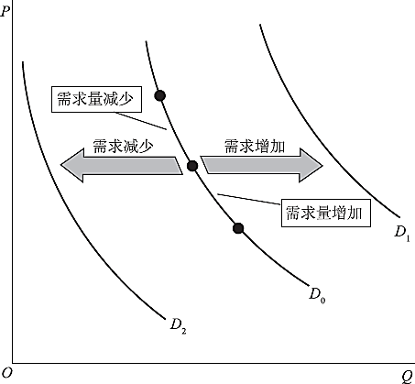
拓展：引起需求线移动的原因不会是（）
A消费者收入变化； B消费者偏好变化；C相关商品价格下降；D商品自身价格下降
4.需求价格弹性、需求交叉价格弹性、需求收入弹性分别用公式表达？
答：1、需求价格弹性表示在一定时期内一种商品的需求量变动对于该商品的价格变动的反应程度。或者说，它表示在一定时期内当一种商品的价格变化百分之一时所引起的该商品的需求量变化的百分比。其公式为：需求价格弹性系数＝－需求量变动率/价格变动率
2、需求交叉弹性表示在一定时期内一种商品的需求量的变动对于它的相关商品的价格的变动的反应程度。用$e_{XY}$表示需求交叉弹性系数，Δ$Q_{X}$表示商品X的需求量的变化量，Δ$P_{Y}$表示相关商品Y的价格的变化量，则需求交叉弹性公式为：
$e_{XY}$＝（Δ$Q_{X}$/Δ$P_{Y}$）×（$P_{Y}$/$Q_{X}$）
3、需求收入弹性表示在一定时期内消费者对某种商品的需求量的变动对于消费者收入量变动的反应程度。$e_{M}$表示需求收入弹性系数，M和ΔM分别表示收入和收入的变动量，Q和ΔQ表示需求量和需求量的变动量，则需求收入弹性公式
为：$e_{M}$＝（ΔQ/ΔM）×（M/Q）
4.1拓展：垄断企业对于下列哪种类型的消费者实施低价？（良心发现？）
A需求价格弹性高的消费者 ； B需求价格弹性低的消费者
4.2拓展：面包的替代品蛋糕涨价，导致面包的需求量变动了100个单位；然而面包的互补品果酱价格上涨，导致面包需求量变动了80个单位，那么请问蛋糕和果酱涨价一共导致面包的需求量变化了多少？（先判断方向，蛋糕涨价导致减少蛋糕消费，转向面包消费增加100单位；果酱涨价导致蛋糕消费减少80单位，于是+100+（-80）
A增加20；B减少20 （面包价格下降的替代效应是人们放弃蛋糕用面包来替代）
5. 知某种商品的需求方程$Q_{d}$＝1000－20P，供给方程$Q_{s}$＝30P。请计算：
（1） 均衡价格与均衡产量；（联立方程组求解）
（2） 市场均衡时的需求价格弹性和供给价格弹性；（带入弹性公式）
（3） 市场均衡时的消费者剩余是多少？
（价格与需求线围成的面积。其中：需求线：$P=50-\frac{Q}{20}$；价格线：$P=20$；Q的定义域【0,600】）
（4） 如果政府规定该商品只能以10元销售，市场中供给量和需求量将如何变化？
答： （1）当供求相等时，商品市场达到均衡，即1000－20P＝30P，解得：均衡价格P＝20，均衡产量Q＝30×20＝600。
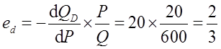
（2）市场均衡时，需求价格弹性为：
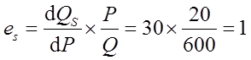
供给价格弹性为：
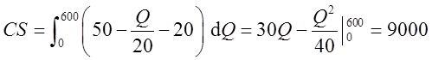
（3）市场均衡时，消费者剩余为：
（4）若政府规定商品只能以10元销售，即P＝10，供给量$Q_{s}$＝30P＝300，需求量$Q_{D}$＝1000－20P＝800。相比于均衡时的产量，供给量会减少300，需求量会增加200。

6. 俗话说“谷贱伤农”，即粮食丰收反而会带来农民收入的下降，请分析背后的经济学原因，并说明政府在农业领域可以发挥哪些作用。
答：（1）“谷贱伤农”是指风调雨顺时，农民收获的粮食数量增加，但是卖粮收入反而减少的现象。该现象的经济学逻辑是：在其他因素不变的条件下，粮食丰收使得粮食价格下降，并且粮食价格下降的程度大于粮食产量增加的程度。（2）“谷贱伤农”的经济学分析：可以用需求价格弹性解释。农产品的需求价格弹性往往是小于1的，即当农产品的价格发生变化时，农产品的需求往往是缺乏弹性的。其分析如图所示。
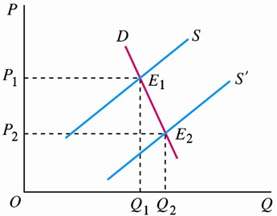
政府作用：由于粮食是需求缺乏弹性的商品，粮食丰收会降低农民的收入，这会降低农民农业生产的积极性。因此政府需要采取措施保证农民的收入，具体来说，可以采取以下两个措施：
① 政府以保护价收购粮食。即在农业丰收时，为了避免粮食价格大幅度下降，政府设定粮食收购保护价。这就保证了农民能够以较高的价格出售粮食，从而使得粮食丰收时，农民也可以获得更高的收入，保证了农民农业生产的积极性。
② 对农业生产进行补贴。政府可以采取直接补贴的形式，对进行农业生产的农民进行财政补贴。这种补贴实质上降低了农业生产的成本。农民不会因为粮食丰收反而收入减少，这保证了农民未来农业生产的积极性。
7. 已知某消费者的效用函数为U＝（1/3）ln$Q_{1}$＋（2/3）ln$Q_{2}$，收入为m，两种商品的价格分别为$P_{1}$和$P_{2}$。求：（从效用函数得到需求函数，预算线和${MRS}_{12}$=$P_{1}/P_{2}$联立方程）
（1） 消费者分别对两种商品的需求函数；
（2） 当m＝300，$P_{1}$＝1，$P_{2}$＝2时的均衡购买量。
答：（1）消费者的效用函数为：U＝（1/3）ln$Q_{1}$＋（2/3）ln$Q_{2}$。商品1的边际效用函数为：${MU}_{1}$＝1/（3$Q_{1}$）。商品2的边际效用函数为：${MU}_{2}$＝2/（3$Q_{2}$）。代入消费者均衡条件得：
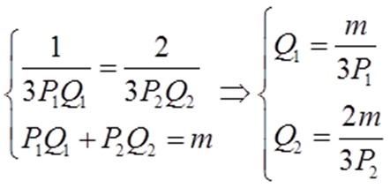
因此，消费者对第一种商品的需求函数为：$Q_{1}$＝m/（3$P_{1}$），对第二种商品的需求函数为：$Q_{2}$＝2m/（3$P_{2}$）。
（2）当m＝300，$P_{1}$＝1，$P_{2}$＝2时，$Q_{1}$＝m/（3$P_{1}$）＝100，$Q_{2}$＝2m/（3$P_{2}$）＝100。
8. 当收入和价格发生变化时，无差异曲线是否会发生改变和移动？请说明理由。
答：当收入和价格发生变化时，无差异曲线不会发生改变和移动。理由如下：
无差异曲线的一个重要特征是任意两条无差异曲线不能相交。无差异曲线的形状和位置是由消费者的偏好决定的，只要消费者的偏好不发生变化，无差异曲线就不会变动。
当收入和价格发生变动的时候，消费者的预算线将发生改变和移动，与无差异曲线切点的位置发生改变，从而使最终选择发生变化，但这不会引起无差异曲线变动。
9. 对比分析吉芬商品和低档商品，并简单说明两者的联系。（仅做了解）
答：（1）吉芬商品和低档商品的相同点：
① 替代效应均为负。替代效应，指的是由商品的价格变动所引起的商品相对价格的变动，进而由商品的相对价格变动所引起的商品需求量的变动。替代效应不改变消费者的效用水平。吉芬商品和低档商品的替代效应均与价格反方向变化。
② 收入效应均为正。收入效应，指的是由商品的价格变动所引起的实际收入水平变动，进而由实际收入水平变动所引起的商品需求量的变动。收入效应改变消费者的效用水平。吉芬商品和低档商品的收入效应均与价格正方向变化。
③ 吉芬商品一定是低档商品，吉芬商品本质上是一种特殊的低档商品。
（2）吉芬商品和低档商品的不同点：
① 替代效应与收入效应的比较结果不同。吉芬商品的替代效应小于收入效应，因此其总效应为正，在其他条件不变的前提下，其需求量随产品价格上升而上升；低档商品的替代效应大于收入效应，因此其总效应为负，在其他条件不变的前提下，其需求量随产品价格上升而下降。
② 需求曲线倾斜方向不同。吉芬商品的需求曲线向右上方倾斜；低档商品的需求曲线向右下方倾斜。
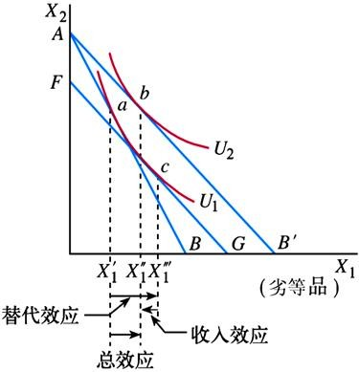
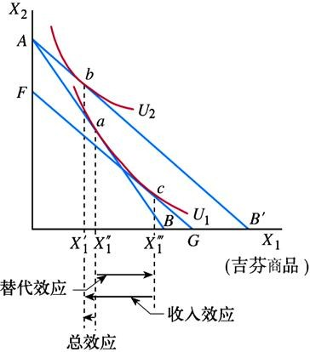
③ 并非所有的低档商品都是吉芬商品。
拓展：如果某种商品的价格上涨时，该商品的替代效应为需求量减少，收入效应为需求量增加，那么可以断定该商品一定不是正常品（√） 因为正常品的需求收入弹性增加，本题价格上涨，意味收入支付能力下降，此时正常品的需求应对下降，而不是上升。
10. 证明：若消费者的全部收入只购买两种商品，那么这两种商品不可能都是劣等品。（仅做了解）
证明：劣等品是指随着消费者收入的增加，其需求量减少的商品。如果假设$x_{i}$（p，m）是第$i$种商品的马歇尔需求函数， 那么商品$i$是劣等品就意味着∂$x_{i}$（p，m）/∂m＜0。对于消费两种商品的消费者，如下的预算约束恒成立：$p_{1}x_{1}$（$p_{1}$，$p_{2}$，$m$）＋$p_{2}x_{2}$（$p_{1}$，$p_{2}$，$m$）＝$m$①
- 式两边关于收入$m$求导，得到：
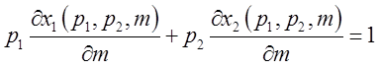

11.设某企业的短期边际成本函数为MC＝3$Q^{2}$－12Q＋10，且当Q＝5时，TC＝55，求解：
（1） TC、TVC、AC、AVC函数。
（2） 当企业的平均产量最大时，企业的平均成本为多少？
解：（1）根据企业的短期边际成本函数MC＝3$Q^{2}$－12Q＋10，企业总成本TC＝$Q^{3}$－6$Q^{2}$＋10Q＋FC。当Q＝5时，TC＝55，代入TC表达式可得FC＝30。
企业的总成本函数：TC＝$Q^{3}$－6$Q^{2}$＋10Q＋30。企业的可变成本函数：TVC＝$Q^{3}$－6$Q^{2}$＋10Q。
企业的平均成本函数：AC＝TC/Q＝$Q^{2}$－6Q＋10＋30/Q。企业的平均可变成本函数：AVC＝TVC/Q＝$Q^{2}$－6Q＋10。
（2）由于P=AVC＝w/${AP}_{L}$= w/${MP}_{L}$，当企业的平均产量最大时，企业的平均可变成本最小。当企业的平均可变成本最小时，dAVC/dQ＝2Q－6＝0，即Q＝3。
企业的平均成本AC＝$Q^{2}$－6Q＋10＋30/Q＝11。
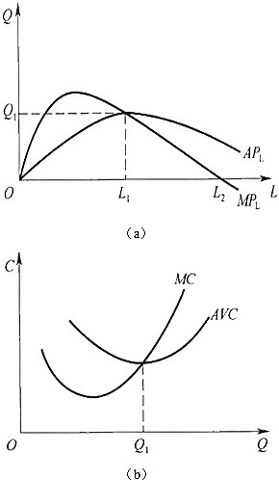

12.产量曲线与成本曲线之间有何内在联系？（理解）
答：边际成本与边际产量呈反方向变动的关系，平均可变成本与平均产量之间呈反方向变动关系，并且在平均产量最大值点上，即边际产量与平均产量相交时，平均可变成本也一定处于最低点，此时，边际成本与平均可变成本曲线相交， 如图所示。
在图（a）中，当劳动投入为L1时，平均产量达到最大，相应的产量为Q1。在图3-11（b）中，对应于产量Q1，平均可变成本最小，此时边际成本与平均可变成本曲线相交。也就是说，从图形形状来看，图（b）恰好是图（a）的一个整体反转180°。

13. 某产品的生产函数为Q＝$L^{2/5}K^{3/5}$，若资本的价格r＝15，劳动的价格w＝10，求生产1000单位产品时投入L、K的数量和最小成本。
答：
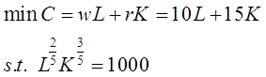
构 造 拉 格 朗 日 函 数 ： F＝10L＋15K＋λ（1000－$L^{2/5}K^{3/5}$） 求一阶条件得：
∂F/∂L＝10－（2/5）λ${（K/L）}^{3/5}$＝0
∂F/∂K＝15－（3/5）λ${（L/K）}^{2/5}$＝0
∂F/∂λ＝1000－$L^{2/5}K^{3/5}$＝0
解得：K＝L＝1000。
最小成本为：C＝10L＋15K＝25000。
方法二：${MRTS}_{LK}=\frac{W}{r}$ 对生产函数求偏导$\frac{{MP}_{L}}{{MP}_{K}}=\frac{W}{r}$；联立$L^{2/5}K^{3/5}=1000$；得到L和K带入：C=10L+15K
拓展：如果边际技术替代率 ${MRTS}_{LK}>\frac{W}{r}$，则该企业应该如何？（$\frac{{MP}_{L}}{{MP}_{K}}={MRTS}_{LK}>\frac{W}{r}$，于是更多使用L替代K,则${MP}_{L}$下降，${MP}_{K}$上升，进而$\frac{{MP}_{L}}{{MP}_{K}}={MRTS}_{LK}$将会减少直到$=\frac{W}{r}$）${MRTS}_{LK}$
是等产量线的斜率。等产量线是在生产技术不变时，生产同一产量的两种投入的各种不同组合所形成的曲线。
拓展：对于要素市场上要素的价格，是要素所有者获取的正常利润，是经济成本的一部分（属于隐性成本）
14.某厂商的生产函数为Q＝$L^{1/2}K^{1/2}$，且劳动L的价格w＝1，资本K的价格r＝3。
（1）试求长期总成本函数（LTC）、长期平均成本函数（LAC）和长期边际成本函数（LMC）。
（2）设在短期内K＝10，求短期总成本函数（STC），短期平均成本函数（SAC）和短期边际成本函数（SMC）。
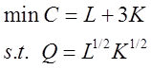
答：（1）因为Q没有给具体数，但是默认既定产量下的成本最小化，故设Q为常数
令F（L，K，λ）＝L＋3K＋λ（Q－L1/2K1/2），分别对L、K和λ求偏导并令其为0，则：
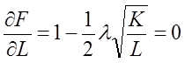
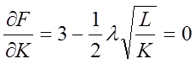

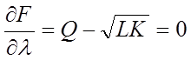

联立方程可得：K/L＝1/3，K＝L/3 将其代入有：${（\frac{L^{2}}{3}）}^{1/2}$＝Q；
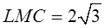
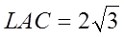
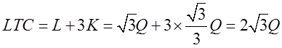
解得：L＝$3^{0.5}$Q，K＝$3^{0.5}$Q/3。

（2）在短期内，由K＝10，Q＝${（10L）}^{1/2}$得：$Q^{2}$/10＝L； 所以，STC＝$Q^{2}$/10$×1$＋10$×3$；SAC＝Q/10＋30/Q；SMC＝Q/5。

15.从边际报酬递减规律可以知道，在其他条件不变的情况下，要素投入越多，产出不一定越大，并不是任何投入都能带来最大的产出。以这一规律为基础，根据可变投入劳动的多少，可以把生产分成三个阶段,请画图并分析。TP线新增后减
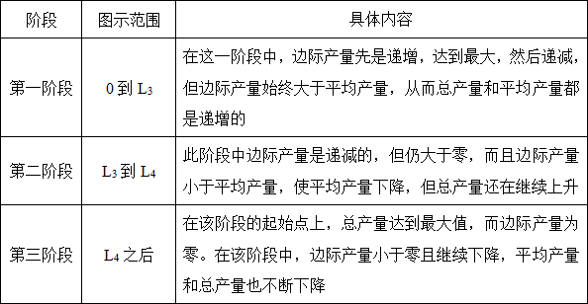
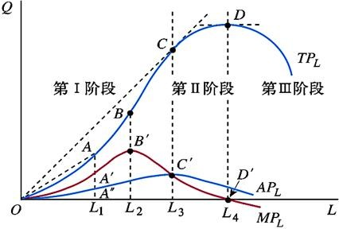

16.请论证生产者最优的对偶性。（选做题）
答：生产理论和成本理论是厂商理论中同一个问题的两个方面。在技术水平和要素价格给定不变的前提下，生产函数与成本函数存在着对偶关系，具体体现为：短期内，产量曲线与成本曲线存在着对偶关系。如果说短期产量曲线是由边际报酬递减规律所决定的，那么短期成本曲线则是由短期产量曲线所决定的。下面以只有一种要素可以变动的情况为例， 短期边际成本和平均成本与边际产量和平均产量曲线之间的关系分别分析如下：
（1）边际产量和边际成本之间的关系TC（Q）＝TVC（Q）＋TFC＝w$×$L（Q）＋TFC 式中，TFC为常数。
由上式可得：MC＝dTC/dQ＝w×（dL/dQ）； 即：MC＝w×（1/MPL）。
由此可得以下两点结论：
① 边际成本MC和边际产量MPL两者的变动方向是相反的。具体地讲，由于边际报酬递减规律的作用，可变要素的边际产量MPL是先上升，达到一个最高点以后再下降，所以，边际成本MC是先下降，达到一个最低点以后再上升。MPL曲线的上升段对应MC曲线的下降段；MPL曲线的下降段对应MC曲线的上升段；MPL曲线的最高点对应MC曲线的最低点。
② 由以上的边际产量和边际成本的对应关系可以推知，总产量和总成本之间也存在着对应关系。当总产量TPL曲线下凸时，总成本TC曲线和总可变成本TVC曲线是下凹的；当总产量TPL曲线下凹时，总成本TC曲线和总可变成本TVC曲线是下凸的；当总产量TPL曲线存在一个拐点时，总成本TC曲线和总可变成本TVC曲线也各存在一个拐点。
（2）平均产量和平均可变成本之间的关系
AVC＝TVC/Q＝w（L/Q）＝w/APL
由此可得以下两点结论：
① 平均可变成本AVC和平均产量APL两者的变动方向是相反的。前者呈递增时，后者呈递减；前者呈递减时，后者呈递增；前者的最高点对应后者的最低点。
② 由于MC曲线与AVC曲线交于AVC曲线的最低点，MPL曲线与APL曲线交于APL曲线的最高点，所以，MC曲线和AVC 曲线的交点与MPL曲线和APL曲线的交点是对应的。
（3）总成本曲线随着产量的增加而递增。由于边际成本是先减后增的，且反映了总成本增加的速度，因而总成本曲线在边际成本递减阶段，增长速度越来越慢；相反，总成本曲线在边际成本递增阶段，增长速度加快。
17.某个完全竞争企业的短期总成本函数为C＝0.03Q3－0.6Q2＋8Q＋20。其产品的市场价格（P）为5。该企业在利润最大化产量上是盈还是亏？（参考P203教材图）（让P与AV比较，P大于AV则盈利）
解：完全竞争企业的短期总成本函数为C＝0.03Q3－0.6Q2＋8Q＋20，则边际成本函数MC＝0.09Q2－1.2Q＋8。当企业实现利润最大化时，P＝MC，即0.09Q2－1.2Q＋8＝5，解得Q1＝10，Q2＝10/3（舍去）。
当Q＝10时，AC＝C/Q＝0.03Q2－0.6Q＋8＋20/Q＝7＞P＝5，因此，该企业在利润最大化产量上是亏损的。（下图：$Q_{A}$是利润最大化产量；$Q_{B}$是利润最小化产量）
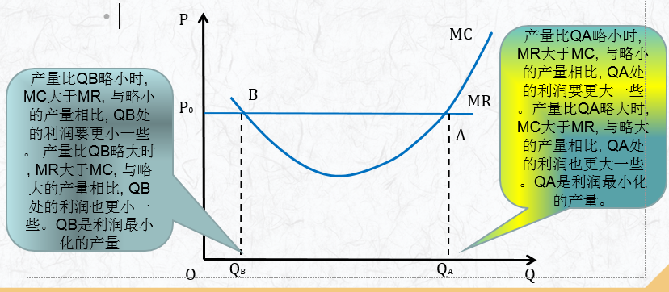

18.某垄断企业的总成本函数为C＝Q3/3－7Q2＋111Q＋50，市场的需求函数为Q＝100－P。试求：
- 利润最大化产量；
- 利润最大化价格；
- 利润最大化产量上的盈亏状况；
- 经济利润（垄断利润）的大小。
答：（1）垄断市场需求函数为Q＝100－P，则垄断企业的边际收益曲线为MR＝100－2Q。
垄断企业的总成本函数为C＝Q3/3－7Q2＋111Q＋50，则垄断企业的边际成本曲线为MC＝Q2－14Q＋111。
垄断企业的利润最大化原则：MR＝MC，即100－2Q＝Q2－14Q＋111，解得Q1＝1（不满足利润最大化二阶条件，舍去），Q2＝11。即利润最大化产量为Q＝11。
（2）当Q＝11时，利润最大化价格P＝100－Q＝89。
（3）当Q＝11时，平均成本AC＝Q2/3－7Q＋111＋50/Q＝2603/33＜P＝89。因此，在利润最大化产量上盈利。盈利=(P-AC)Q=（89-78.9）*11
19. 两个寡头企业生产同质商品，其反需求函数为P＝160－q1－q2，两厂商的边际成本${MC}_{1}$＝${MC}_{2}$＝40，固定成本${FC}_{1}$＝${FC}_{2}$＝0。
（1） 求两厂商的古诺均衡及各自的产量、价格和利润。（古诺均衡本质是两个寡头都观察对方最优产量，并决定自己的产量，因此是两条反应曲线的交点处均衡，是产量竞争）
（2） 如果两厂商合谋，计算合谋后的各自产量、价格和利润。
（3） 比较（1）、（2），说明合谋前后的变化。
（1）厂商1的利润函数为：π1＝（160－q1－q2）q1－40q1，对q1求导，并令其导函数等于0，即：－2q1＋160－q2－40＝0
整理得到厂商1的反应函数：q1＝（120－q2）/2 ① 厂商2的利润函数为：π2＝（160－q1－q2）q2－40q2； 同理可得，厂商2的反应函数：q2＝（120－q1）/2 ②
联立① ② ，得到古诺均衡产量：q1＝q2＝40。将q1和q2代入市场反需求函数，得到市场均衡价格：P＝80。代入厂商1的利润函数，求得π1＝1600，同理可得π2＝1600。
- 当两厂商合谋时，设总产量为Q，那么市场价格P＝160－Q，总利润函数为：π＝（160－Q）Q－40Q，对Q求导，并令其导函数等于0，即：－2Q＋160－40＝0，解得均衡条件下的总产量为Q＝60。由于两厂商的边际成本相等且恒为常数，所以总产量可在两厂商之间任意分配，即任意满足q1＋q2＝60的非负产量q1和q2均满足要求。将Q＝60代入以上公 式，求得市场价格P＝100，总利润π＝3600，若两厂商平分利润，则：π1＝π2＝1800。
- ① 合谋前市场总产量Q＝80，合谋后总产量下降，变为Q＝60；
- 合谋前市场价格为P＝80，合谋后市场价格上升，变为P＝100；
- 合谋前单个厂商利润为1600，合谋后单个厂商利润上升，变为1800。

20.借助博弈论，使用划线法找到纳什均衡，证明为何卡特尔不稳定，收益矩阵如下：（先竖再横）
企业A\企业B | 合作 | 不合作
合作 | 5，6 | 1，7
不合作 | 7，1 | 2，3

21.什么是一般均衡状态？均衡时达到的帕累托最优是什么含义？垄断市场是否是帕累托最优的？只要有超额利润就会吸引新企业进入么？
答：1.一般均衡状态是所有的商品市场和要素市场都同时达到均衡。2.帕累托最优是不使社会中某些成员的福利变差就无法使其他成员的福利得到改善。3.衡量市场效率，需满足P=MC，很明显垄断企业边际成本加成定价P$>$MC，因此长期获得垄断超额利润，产量低于完全竞争市场的产量。（完全竞争市场“三线合一”水平直线，P=AR=MR，因为MR=MC，故P=MC）4.垄断竞争企业，进入门槛不高，可以进入，寡头和完全垄断市场，新进入门槛很高。

22.反应收入不平等的两个工具：洛伦兹曲线和基尼系数。
23.负的外部性又叫外部不经济，此时私人成本低于社会成本，故私人供给线在右，社会供给线在左；正的外部性又叫外部经济，此时私人收益低于社会收益，故私人需求线在左，社会需求线在右。如图：P358 图8-4 和图8-5

